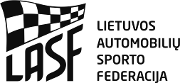
LIETUVOS AUTOMOBILIŲ RALIO SPRINTO ČEMPIONATO 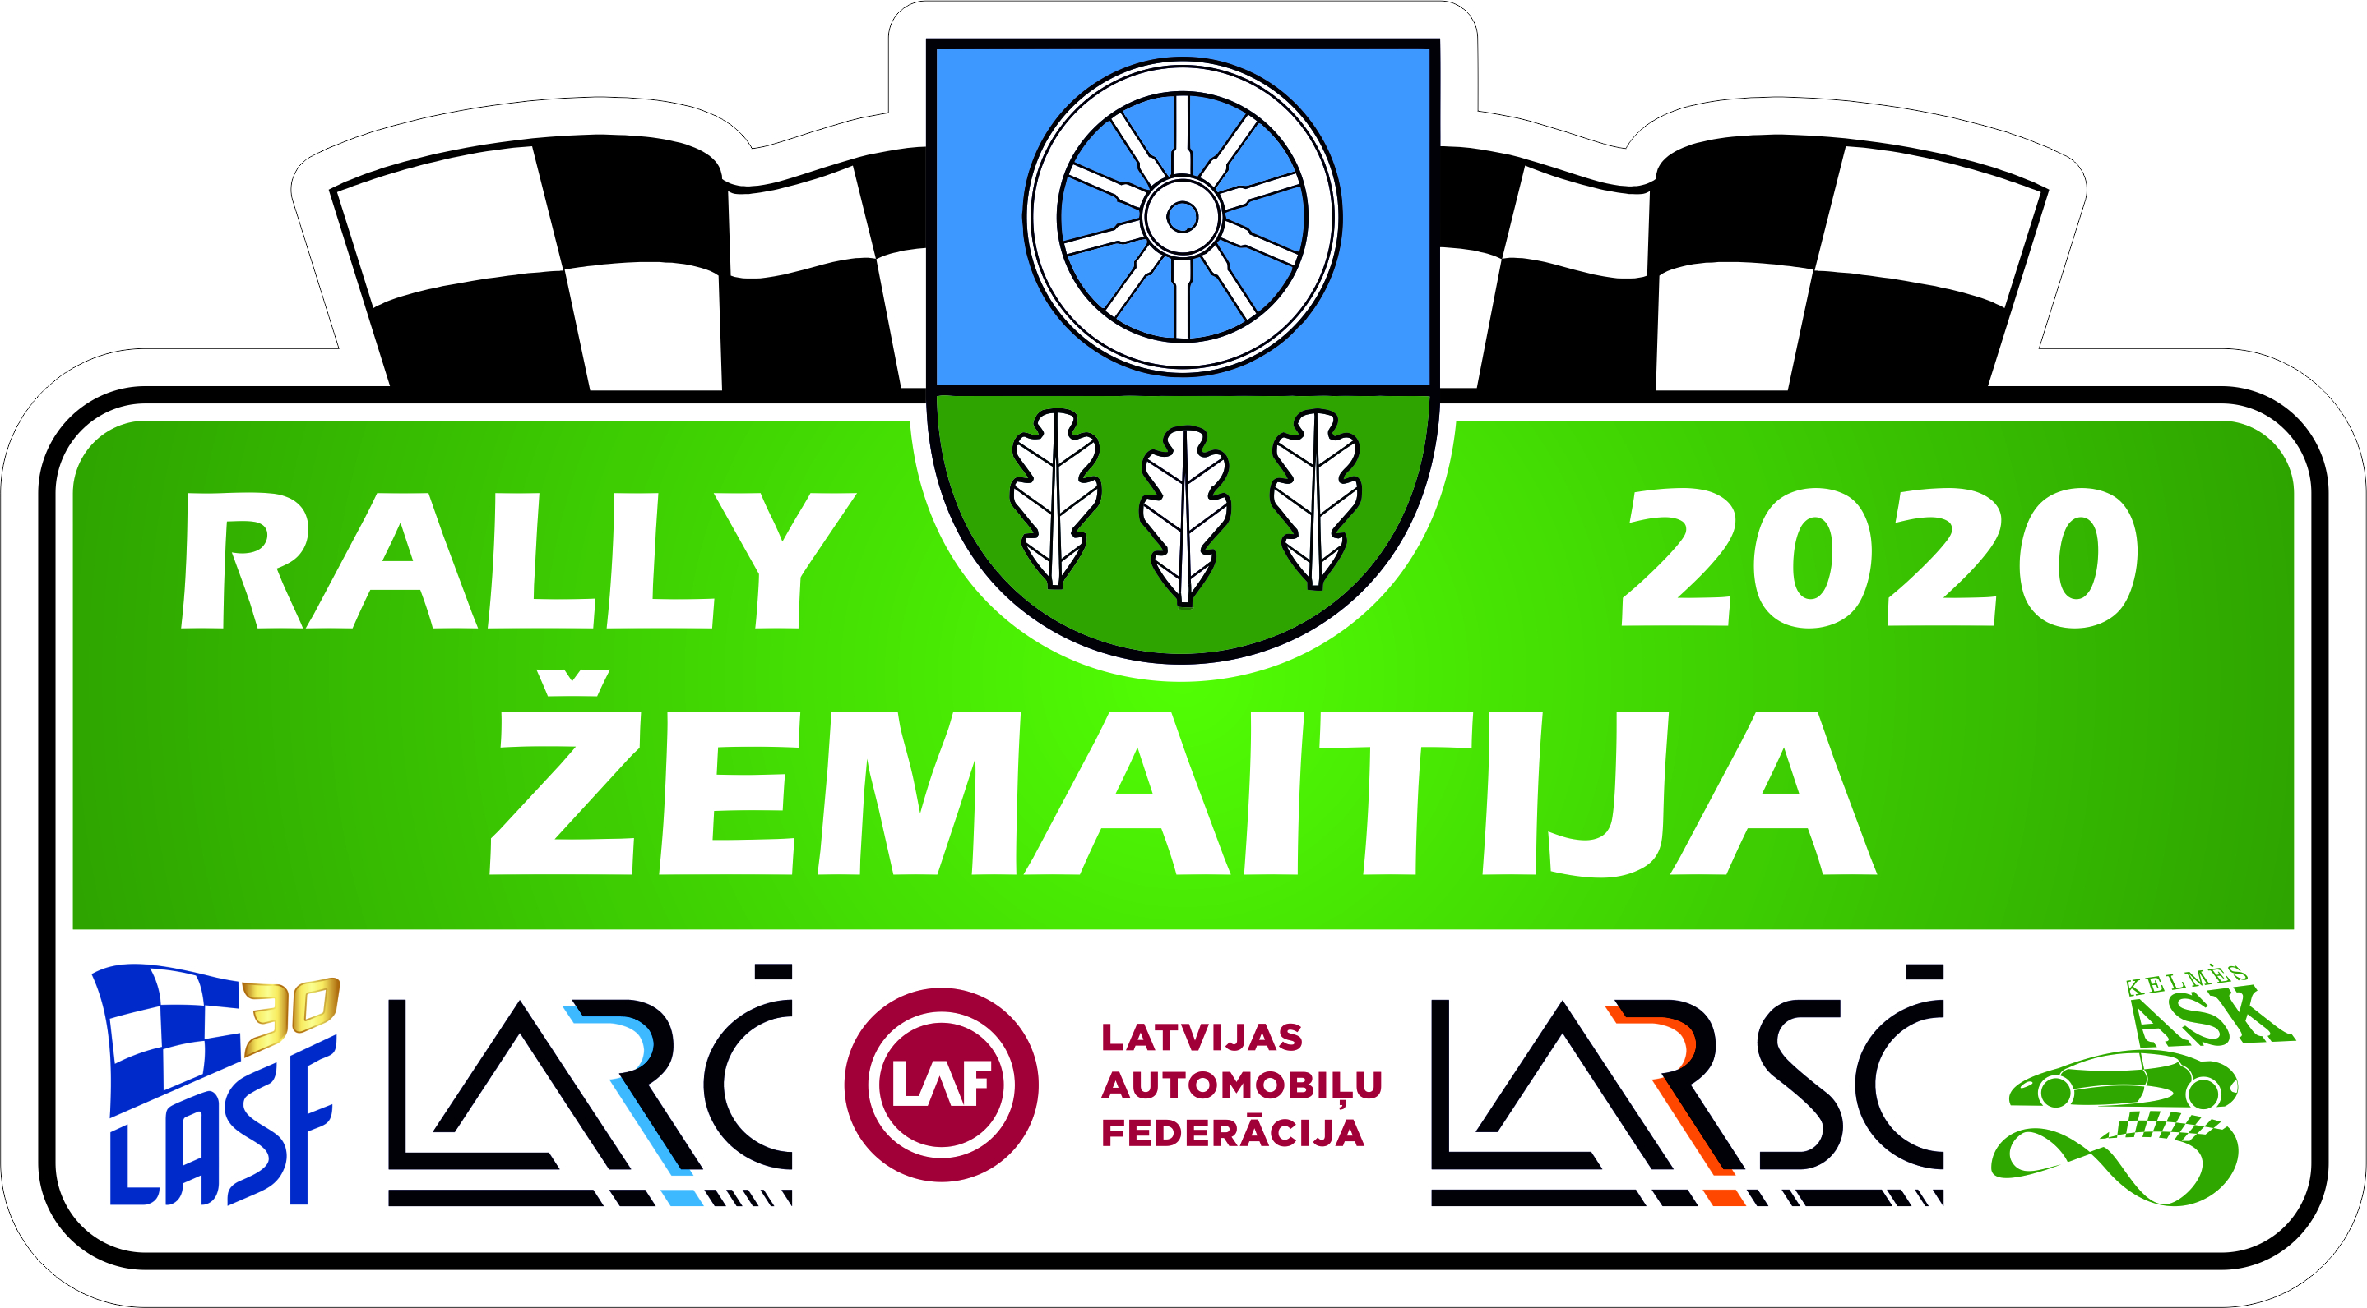

II ETAPAS „RALLY ŽEMAITIJA 2020”

Forma/ Form 3
KOMANDINĖ PARAIŠKA

Komandos pavadinimas:
Pareiškėjo licencijos numeris:
Ekipažai:
Eil. Nr. | Starto numeris | Įskaita,  klasė | Vardas, pavardė
1. |  |  | I vairuotojas:
 |  |  | II vairuotojas:
2. |  |  | I vairuotojas:
 |  |  | II vairuotojas:
3. |  |  | I vairuotojas:
 |  |  | II vairuotojas:
4. |  |  | I vairuotojas:
 |  |  | II vairuotojas:
5. |  |  | I vairuotojas:
 |  |  | II vairuotojas:

- Ši paraiška turi būti pateikta papildomuose nuostatuose nurodytais terminais iki pirmo SKK posėdžio.
- Didžiausias komandos narių skaičius paraiškoje yra penki ekipažai.

Antspaudas |  | Pareiškėjo parašas |  | Pareiškėjo vardas, pavardė |  | Ekipažų skaičius

Siųsti / Send to: e-mail: info@kelmesask.lt

